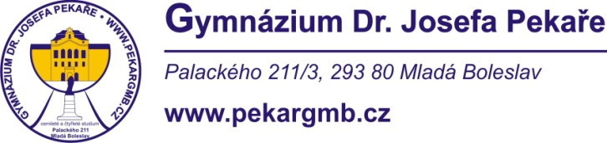

V Mladé Boleslavi dne 22. 5. 2018

**PaedDr Jiří Šádek**

**Zásilkové knihkupectví Sklep**

**Na Větrově 1385**

**51251 Lomnice nad Popelkou**

Věc: **Objednávka č. 33/48683868/2018**

9780194552943    Solutions (Maturita Solutions) Intermediate 2nd edition

Student's Book Czech        OUP        =                            **16x**

9780194553605    Solutions (Maturita Solutions) Intermediate 2nd edition

Workbook with Audio CD Czech        OUP        =        **16x**

9780194504515    Solutions (Maturita Solutions) Intermediate 3rd edition

Student's Book                                          OUP        =       **58x**

9780194504539    Solutions (Maturita Solutions) Intermediate 3rd edition

Workbook (česká verze)       OUP        =                        **58x**

9780194506502    Solutions (Maturita Solutions) Upper-Intermediate 3rd

Edition    Student's Book Czech        OUP        =           **44x**

9780194506526    Solutions (Maturita Solutions) Upper-Intermediate 3rd

Edition    Workbook Czech        OUP       =                    **44x**

Děkujeme za vyřízení.

Kontaktní osoba Mgr. Jan Hluchý, učitel Aj

Vlastimil Volf

ředitel gymnázia

Telefon: 326 375 951 e-mail: [pekargmb@pekargmb.cz](mailto:pekargmb@pekargmb.cz)

Bankovní spojení: KB Mladá Boleslav, č.ú. XXXXXXXXXXX

IČO: 48683868